Miroslav Kučava
(1948 – 2011)

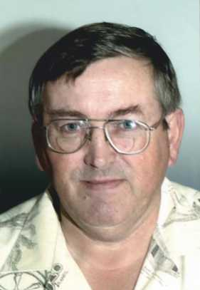

Miroslav Kučava, v hádankářském hnutí známý pod přezdívkou KARIM, byl významnou osobností mezi hádankáři a křížovkáři, jako aktivní autor a řešitel dosáhl řady významných úspěchů, vynikl však především jako erudovaný organizátor, jenž ve spolupráci s manželkou Věrou vytvořil z Mariánských Lázní jedno z významných míst hádankářského a křížovkářského hnutí v republice.

Vystudoval střední školu, pracoval v uranových dolech, jako vedoucí obchodu se sanitární technikou a v několika dalších profesích, v mládí se bavil kynologií a rybařením, aby se postupně jeho hlavním zájmem staly hádanky a křížovky. V Mariánských Lázních obnovil kroužek Lázeňáci, se kterým uspořádal 21 ročníků hádankářských slavností s účastí nadšených zájemců z celé země, aktivně spolupracoval s místními Mariánskolázeňskými listy, zavedl celoroční autorské soutěže O krále křížovek a O krále přesmyček (později změněno na O krále sudoku), které se postupně staly, stejně jako soutěže křížovek, hádanek a logiky ve vlastním kroužkovém časopise Lázeňské oříšky, celostátními oblíbenými soutěžemi, vedl počítačový kroužek pro mládež Atari. Stal se dvojnásobným nositelem mistrovských tříd, v letech 1992-2009 byl členem výboru svazu, za svou činnost postupně obdržel bronzový, stříbrný a zlatý otazník. Všestrannost jeho zájmů ho navíc přivedla k licitovanému mariáši, stal se předsedou a tajemníkem Českého svazu mariáše, pořádal a účastnil se turnajů po celé republice.

Dlouholeté zdravotní problémy, které si přinesl už z uranových dolů, nakonec vyústily v těžkou cukrovku a ztrátu obou dolních končetin, přes těžký handicap se stále snažil být soběstačný, aktivní a prospěšný tam, kde pomoci mohl. Zdravotní stav však vedl k jeho předčasné smrti.

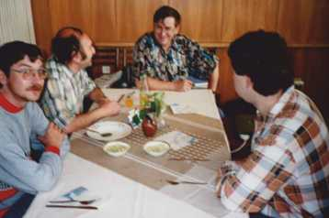
1. ZÁHADNÝ NÁPIS  Rozbitý výtah je stále,  musí po schodech maminka.  Nešetřím stromy, já dále  půlím lipová polínka. | 2. CHYBOVKA  Různé druhy plané révy  převážela útlá slečna -  lenivá dotěrná klepna.  Povaha to neskutečná.
3. ČASOVAČKA  Spojuji ruce a chci si zjistit,  kde byla rybka maličká.  Na břehu tiše v pelechu usnul  sika schoulen do klubíčka. | 4. ZÁMĚNKA  Ryby, houby, velkou špičku  nesu z flámu k ránu,  kus průkazu zástupce mi  neotevře bránu.
5. PŘESMYČKA  Pestřenka s kulí letí -  houba už roste, děti. | 6. DARVINKA  Korek hledá naše Zdena -  část domu je opravena.
7. VÝMĚNKA  Na břehu druh vzhůru zírá,  špinavý tok v dáli mizí  jako stát či mok emíra;  společník mi řekne stroze:  „Zas je u nás, paní moje,  blýskavice na obloze.“ | 8. LAVINOVKA  I když teď marast na rod je házen,  zčeřená voda brzy ho smyje.  Vidíme povoz, v němž jede blázen,  na plné korbě jen koření je.  Na kolech nátěr lesklý se třpytí.  Hádanka pro vás: Co řešit dále!  V bláznových rukou čerstvý plod svítí,  květina jarní vykvétá stále.
9. ZÁHADNÝ NÁPIS  Části květů z květů držíš,  před lokály vždy utržíš.  Látku z města drží ženy  příbuzné muž znetvořený. | 10. CITOSLOVKA  Nápor zemský povrch snáší,  nevadí lov ženě naší,  náhle však je vidět změna:  Niva ženou objevena!
11. DOTAZKA  Potravina s potravinou  jsou Jiřího Suchého.  Hádankáři melou jinou.  Jeden trápí druhého. | 12. ROVNICE (2/4A + 7/8B + 3/4C + D = X)  Nádoba, v ní potravina  lačnost zahnat stačí.  Pták vidí, jak kolem křoví  spousta mužů kráčí.
13. CITOSLOVKA  Stromy, to je námět věčný,  příběh ten je vždycky známý:  Lehkomyslník se veze  v starším cizím autě dámy. | 14. TÓNOVKA  Členovci zalezlli, hlodavec prchá,  kouř houstne, už aby přišla ta sprcha.  Nosiči pokladů, nedivte se,  obaly s kameny soused nese.
15. CHYBOVKA  Otrlí jsou v době stromů květu  chlapci, páni, maj se čile k světu. | 16. PŘESMYČKA  „Čirůvka máslová roste prý v háji,“  psal autor do knihy, „Všichni ji znají.“

Řešení: 1. Resumé, cedry, jívy – řežu měkké dříví. – 2. Divoká vína vezla drobná dívka, líná vlezlá drbna. – 3. Spínám, žil línek – spí na loži jelínek. – 4. Sardele, kačenky – cár delegačenky. – 5. Pestřenka s kulí – kustřepka lesní. – 6. Korek, Korea, korba, kolba, volba, valba. – 7. Přítel, kalná Mže, Monako, maté – přilétla k nám, ženo má, kometa. – 8. Kal, klan, vlnka, valník, vanilka, lakování, lavinovka, nová olivka, violka vonná. – 9. Blizny třímáš z tří chrp, pády – plyš z Nitry má strýc hrbatý. – 10. Útok, terén, lapání – auto, které našla paní. – 11. Kolínko u salámu – Kolín Kousala mučí. – 12. Mísa, jitrnice, hlad, pustovka – míjí trní chlapů stovka. – 13. Sekvoje, téma, děj – hejsek v ojeté Mazdě je. – 14. Krabi, mara, dým – krabice se smaragdy má Sas. – 15. Mají hroší kůži v máji hoši, muži. – 16. Čirůvka máslová – Miroslav Kučava.

